令和元年6月19日

積水ハウス株式会社と大阪府との包括連携協定の締結について

積水ハウス株式会社と大阪府は、6月19日（水）、子ども・福祉、雇用・中小企業振興、健康・働き方改革、府政のPR、地域活性化、環境、防災・防犯など7分野にわたる連携と協働に関する包括連携協定を締結しました。
本協定は、地方創生を通じて個性豊かで魅力ある地域社会の実現等に向けた取組みが進む中、
積水ハウス株式会社と府が連携・協働した活動をより一層深化させることを目的に締結するものです。
積水ハウス株式会社と府は、このたびの協定により、多くの分野において、連携・協働を促進し、地域の活性化及び府民サービスの向上を図ってまいります。

【別紙１】
積水ハウス株式会社と府の連携による今後の主な取組み

- 体験機会の創出などを通じた子どもたちへの支援（該当分野：①子ども・福祉）
子ども食堂等に通う子どもたちを梅田スカイビル（「空中庭園展望台」、「絹谷幸二 天空美術館（※1）」、「新・里山（※2）」）や「住ムフムラボ（※3）」、「ダイアログ・イン・ザ・ダーク『対話のある家』（※4）」に招待するなど、子どもたちの多様な体験機会を創出し、府が推進する子ども支援に協力します

＜招待実績>
平成31年3月28日 子ども食堂等に通う子どもたち（25名）を梅田スカイビルに招待
展望台の見学やアフレスコ画、キャベツ苗の植付けを体験

（※1）美の力、芸術力によって、人類を元気にする新たなる芸術文化発信の拠点を目指す最新型のミュージアム（梅田スカイビル27階）
（※2）「新梅田シティ」の北側約8,000平方メートルの公開空地に、日本の原風景である「里山」を手本とし、植栽を行った憩いの空間
（※3）住まいに関する情報受発信と研究開発の拠点。AIやIoTのある未来の暮らしなど、様々なくらしの
「カタチ」が体験できる共創の場（グランフロント大阪）
（※4）積水ハウスが「ダイアログ・イン・ザ・ダーク」（世界41カ国以上で開催）と共創した、暗闇で住空間を体験するソーシャル・エンターテイメントプログラム（グランフロント大阪 住ムフムラボ内）

- 大阪製のPRへの協力（該当分野：②雇用・中小企業振興）
梅田スカイビル空中庭園展望台のギャラリーショップ（39階）に、大阪製ブランド認証製品コーナーを設置するなど、大阪製の販売促進・PRに協力します

- 女性の活躍推進への協力（該当分野：③健康・働き方改革）
男性社員の育児休業(イクメン休業)取得を推進し、女性活躍推進シンポジウム（平成30年11月16日）にパネリストを派遣するなど、男性も女性もいきいきと働ける取組みを進めます
また「男女いきいきプラス」事業者へ登録し（平成30年10月1日登録済）、男女が働きやすい職場環境整備や女性活躍推進に向けて、さらなる取組みを進めます

- 動物愛護への協力（該当分野：④府政のPR）
積水ハウスの施主向け広報誌（府内約81,000部）への動物愛護に関する記事の掲載などを通じ、大阪府動物愛護管理基金の周知や動物愛護への意識醸成につなげます

- プラスチックごみの削減（該当分野：⑥環境）
「おおさかプラスチックごみゼロ宣言」の趣旨に賛同し、社内会議でのペットボトル配布の禁止や、社内の自動販売機からペットボトルを無くし、社員にエコボトル・エコバックの使用を推進するなど、使い捨てプラスチックの削減やプラスチックの資源循環の取組みをより一層進めます

【別紙２】

本協定で連携・協働していく分野および主な連携事例

◎新規 ○継続・実績
 | 連携分野 | 主な連携事例
 | 子ども・福祉  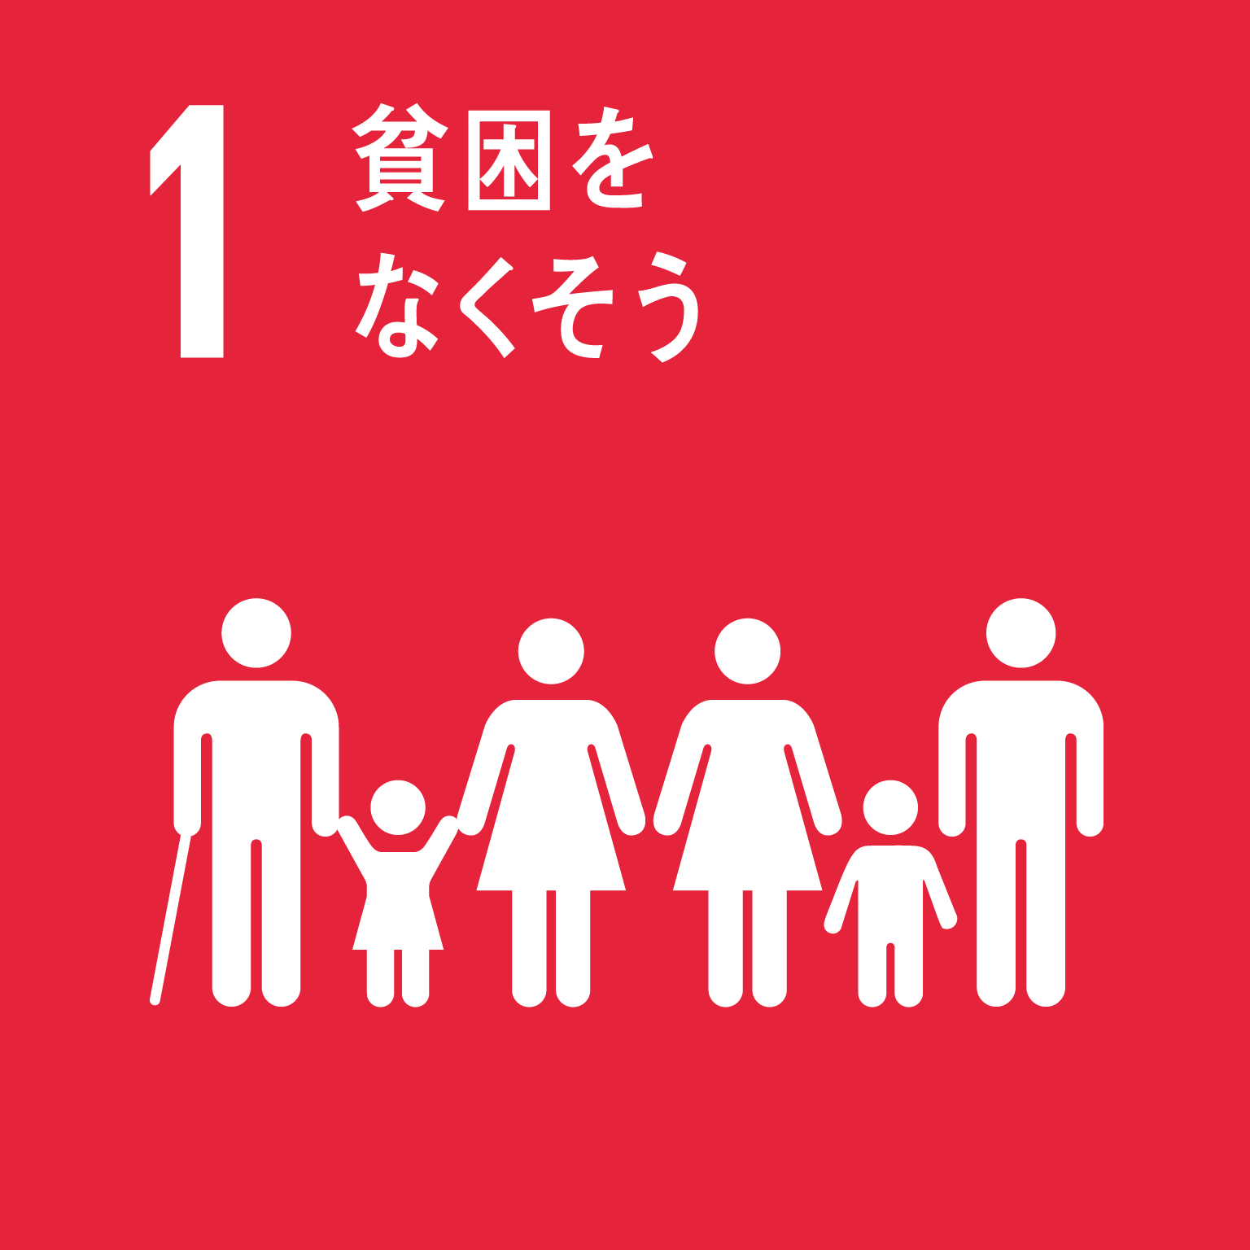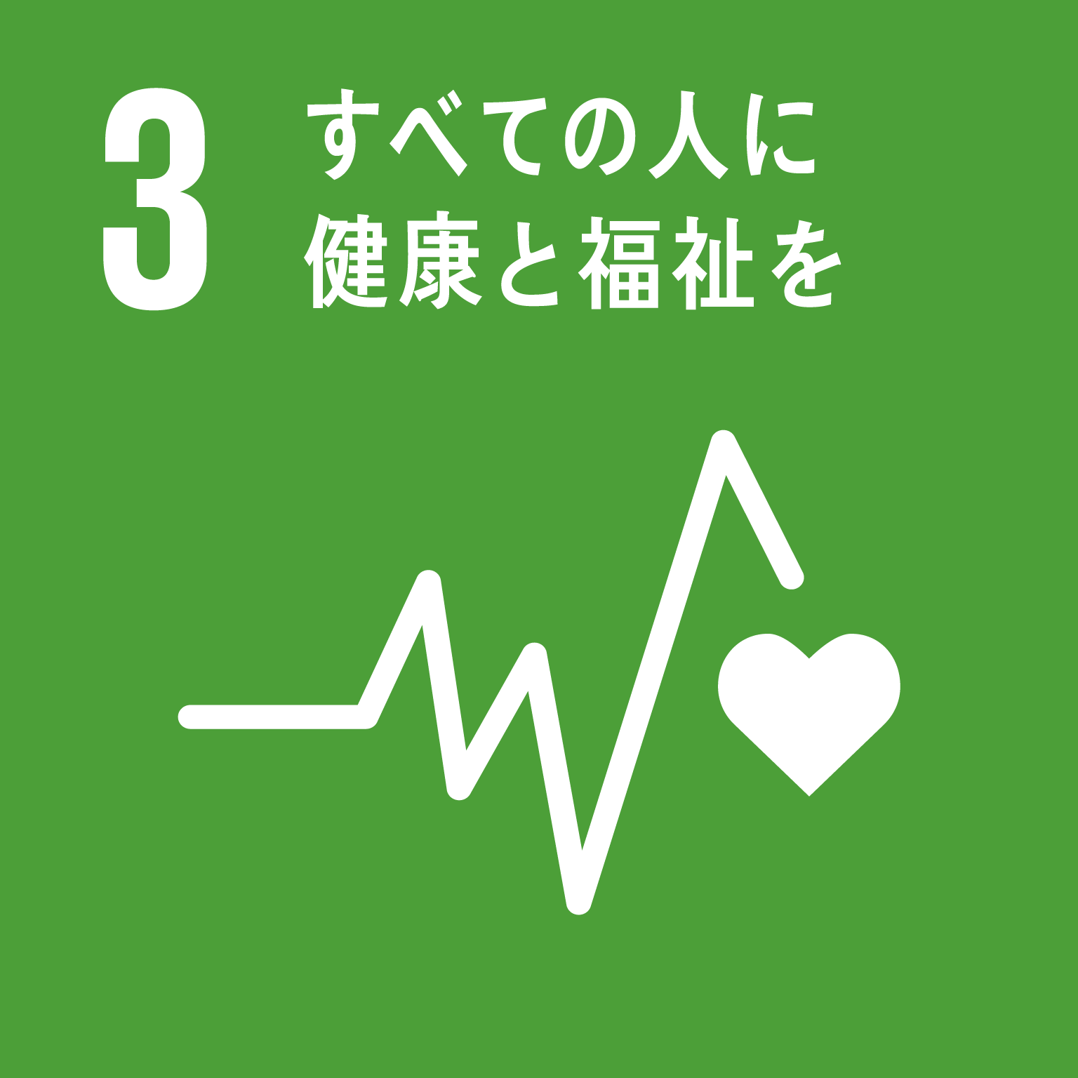  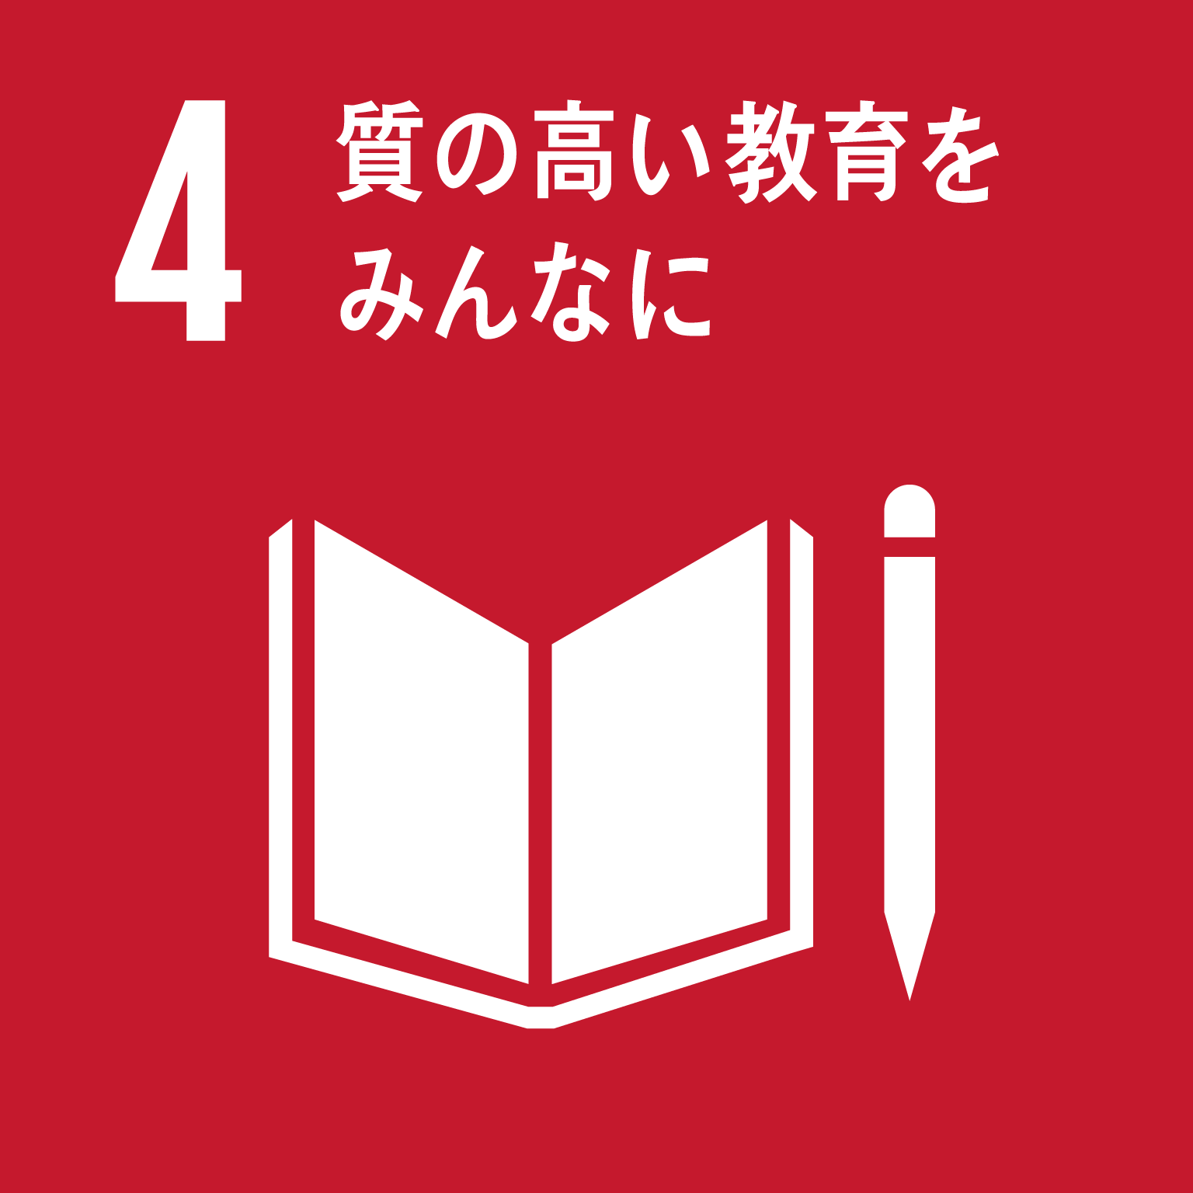 | ◎体験機会の創出などを通じた子どもたちへの支援  子ども食堂等に通う子どもたちを梅田スカイビル（「空中庭園展望台」、「絹谷幸二 天空美術館（※1）」、「新・里山（※2）」）や「住ムフムラボ（※3）」、「ダイアログ・イン・ザ・ダーク『対話のある家』（※4）」に招待するなど、子どもたちの多様な体験機会を創出し、府が推進する子ども支援に協力します  ＜招待実績>  平成31年3月28日 子ども食堂等に通う子どもたち（25名）を梅田スカイビルに招待  展望台の見学やアフレスコ画、キャベツ苗の植付けを体験  （※1）美の力、芸術力によって、人類を元気にする新たなる芸術文化発信の拠点を目指す最新型のミュージアム（梅田スカイビル27階）  （※2）「新梅田シティ」の北側約8,000平方メートルの公開空地に、日本の原風景である「里山」を手本とし、植栽を行った憩いの空間  （※3）住まいに関する情報受発信と研究開発の拠点。AIやIoTのある未来の暮らしなど、様々なくらしの「カタチ」が体験できる共創の場（グランフロント大阪）  （※4）積水ハウスが「ダイアログ・イン・ザ・ダーク」（世界41カ国以上で開催）と共創した、暗闇で住空間を体験するソーシャル・エンターテイメントプログラム（グランフロント大阪 住ムフムラボ内）  ◎「放課後子ども教室」への協力  府が進める「放課後子ども教室」に参画し、小学生を対象に地球温暖化と暮らしのかかわりを学ぶプログラム  「キャプテンアースの『いえコロジー』セミナー」を実施します  ◎ヘルプマークの普及・啓発に向けた協力  ヘルプマークの普及・啓発に向けて、梅田スカイビル（積水ハウス本社）他、府内各拠点（３事業所・主要モデルハウス14か所）などでリーフレットの配布やポスターの掲示に協力します  ◎結婚支援の取組みへの協力  府が主催する婚活イベントの参加者を「絹谷幸二 天空美術館」に招待するなど、大阪府の結婚支援の取組みに協力します  〇障がい者の自立と社会参加に向けた取組み  積水ハウスが大阪実行委員事務局として参画する障害者週間協賛行事において、梅田スカイビルでの「障害者と社会をつなぐシンポジウム」や「みんなでつくる共生社会パネル展」、「障害者の社会参加を支援する企業展示会」などを開催し、障がい者の社会参加を支援します  〇大阪ふれあいキャンペーン等への協賛の実施  府が進める「大阪ふれあいキャンペーン」や「心の輪を広げる障がい者理解促進事業」への協賛を通じて、障がいについての正しい理解の促進に協力します
 | 雇用・中小企業振興  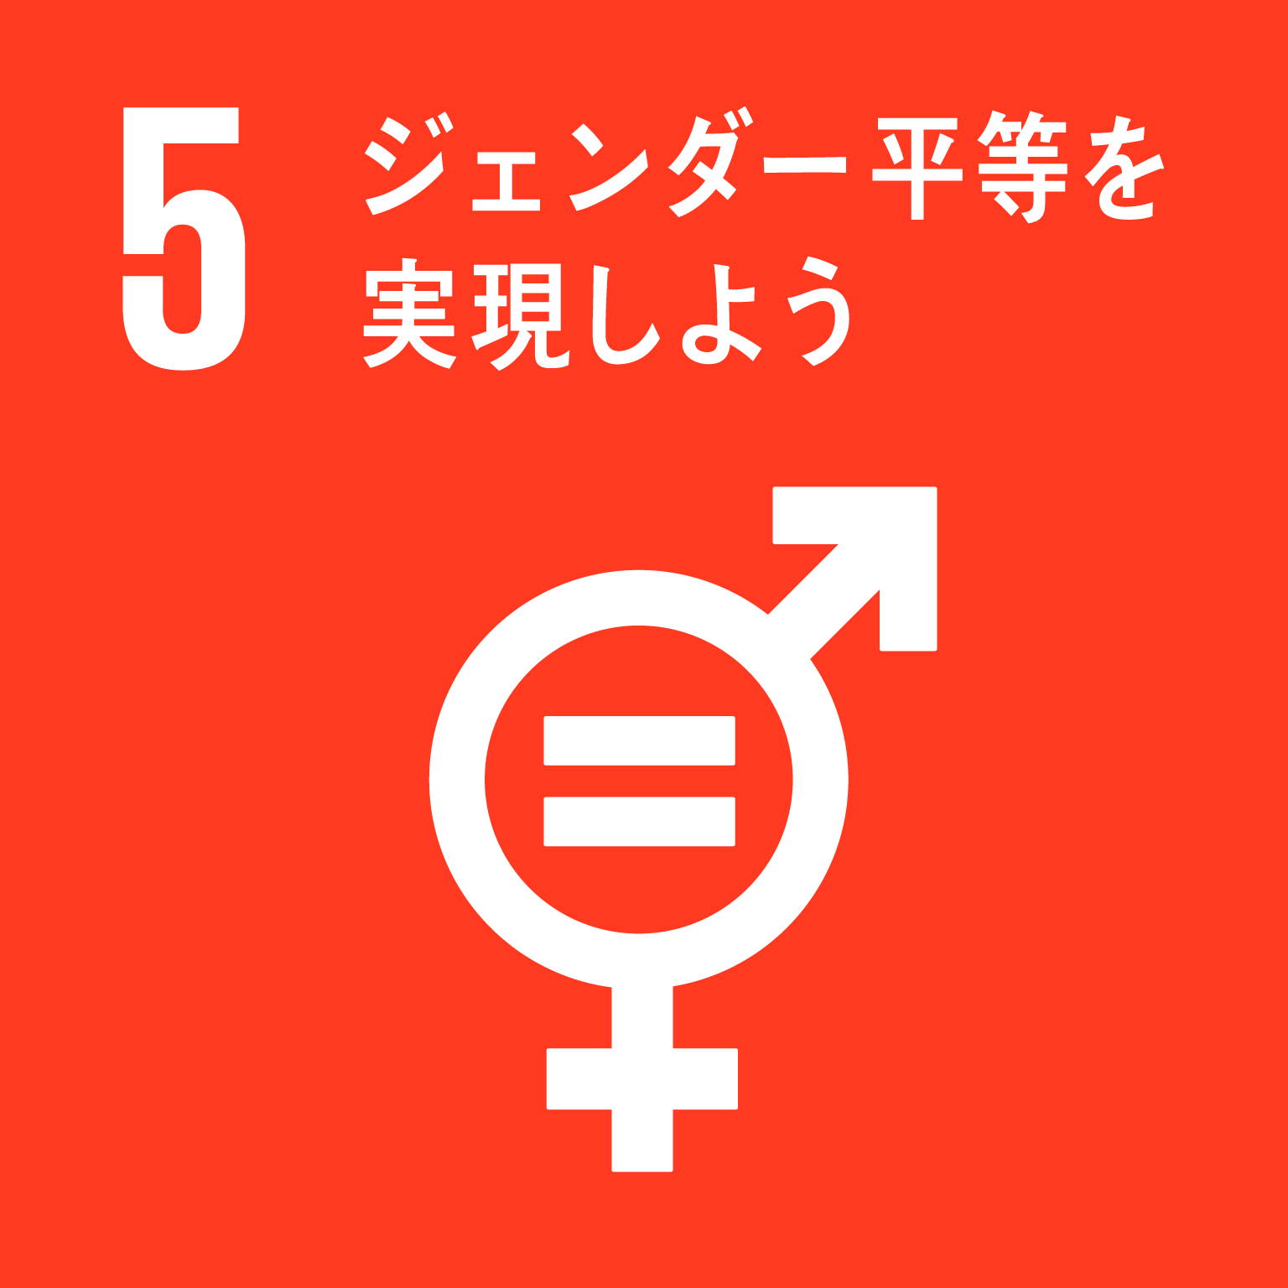  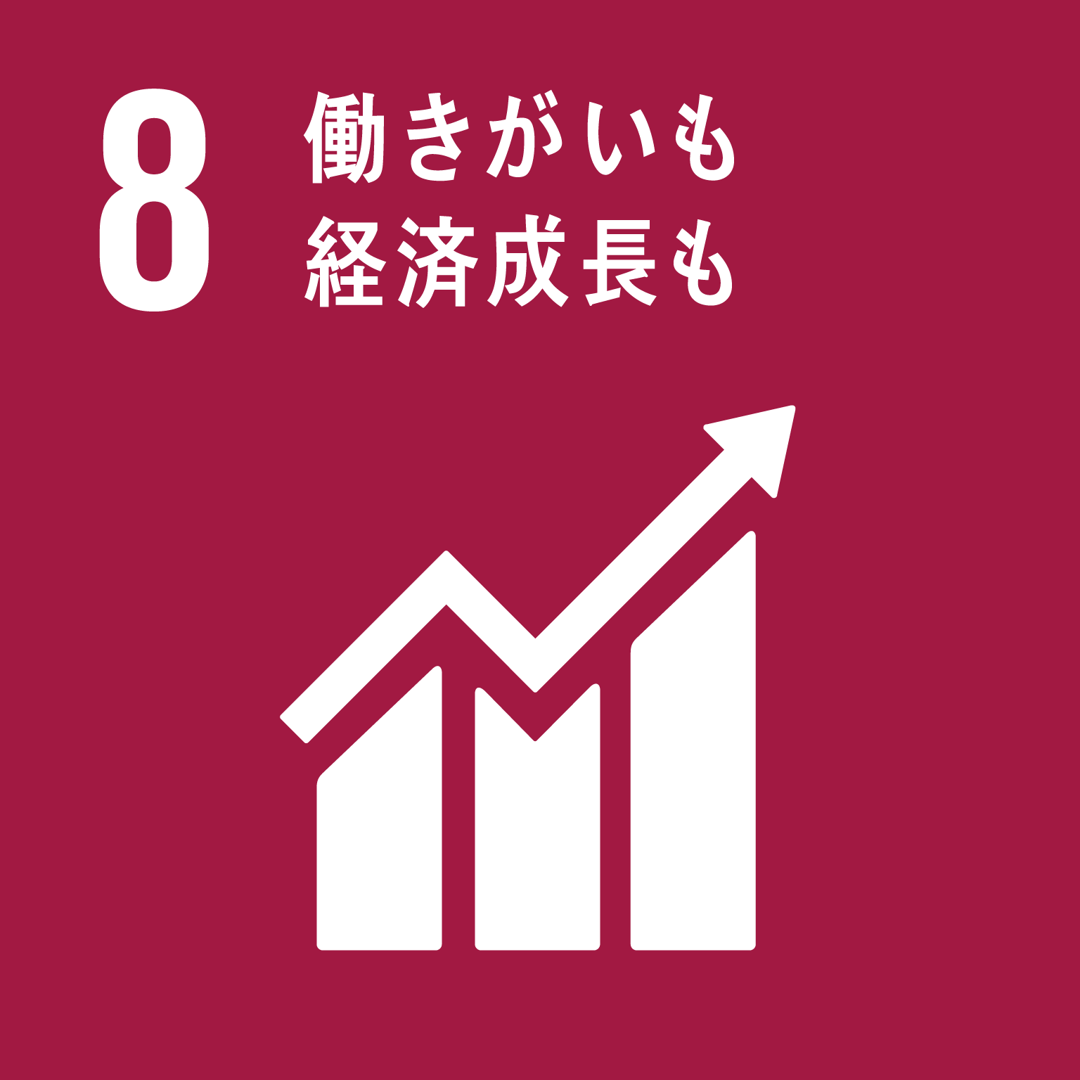  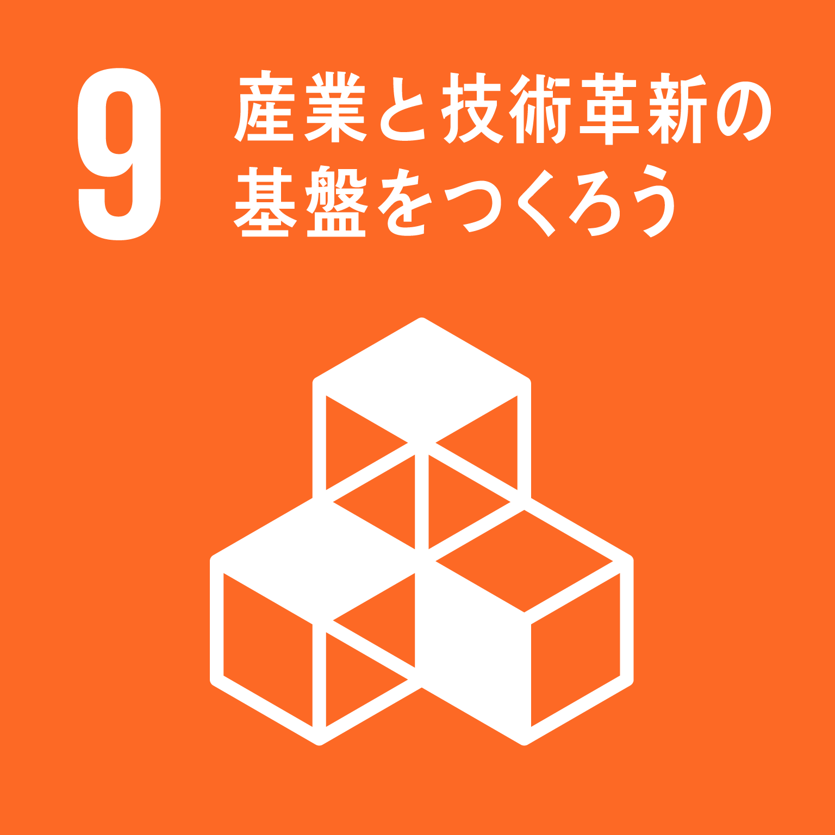 | ◎女性や若者の就業促進に向けた連携  OSAKAしごとフィールドと連携し、府が主催する求職者向けセミナー・イベントへの講師派遣を通じて、女性や若者の就業促進に取り組みます  ◎大阪製のPRへの協力  梅田スカイビル空中庭園展望台のギャラリーショップ（39階）に、大阪製ブランド認証製品コーナーを設置するなど、大阪製の販売促進・PRに協力します  〇障がい者の雇用促進に関する取組みへの協力  大阪府障がい者サポートカンパニーに登録し（平成30年10月26日登録済）、引き続き障がい者の雇用促進に取り組みます
 | 健康・働き方改革  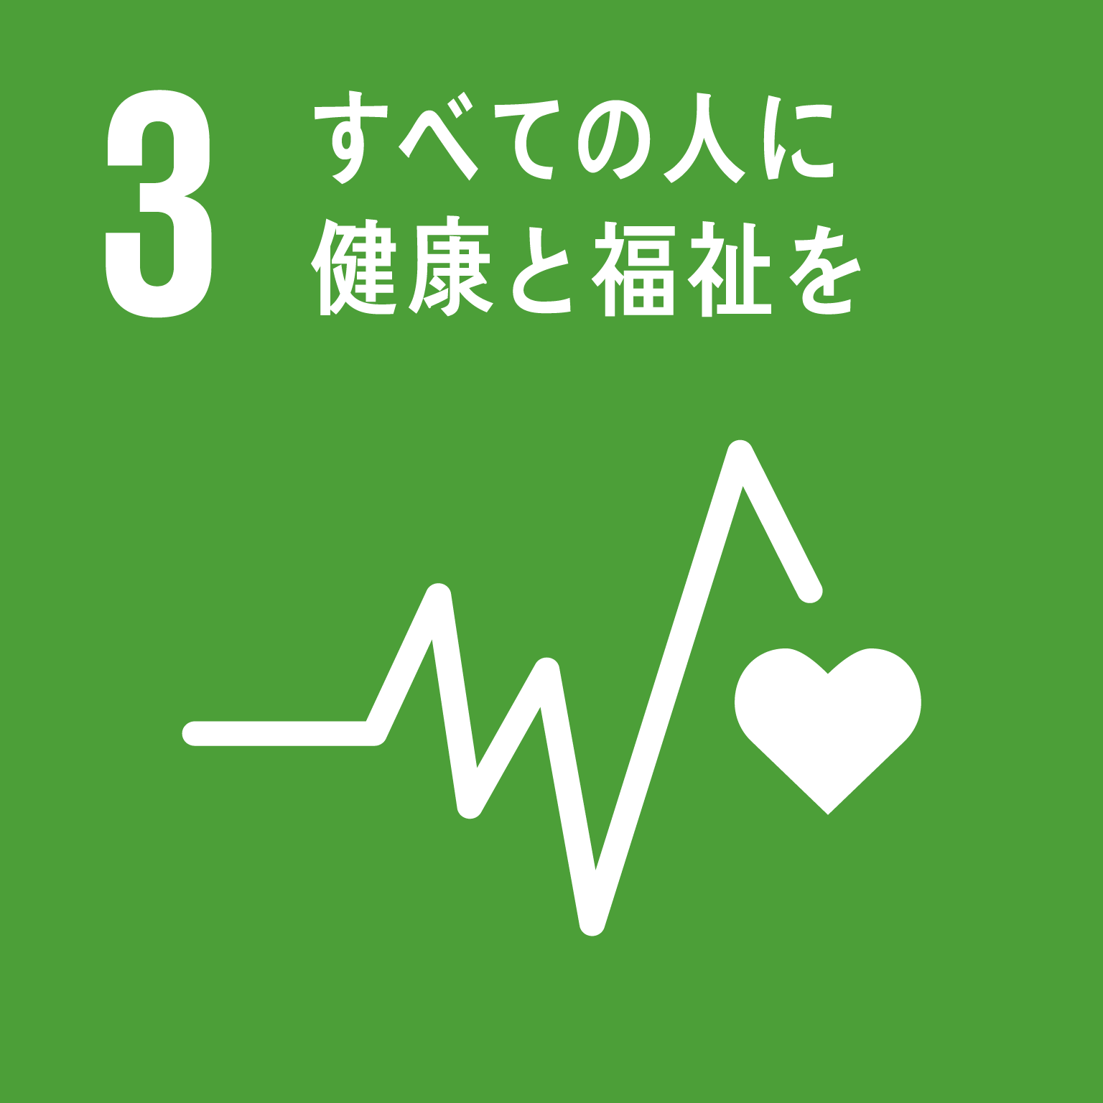 | ◎女性の活躍推進への協力  男性社員の育児休業(イクメン休業)取得を推進し、女性活躍推進シンポジウム（平成30年11月16日）にパネリストを派遣するなど、男性も女性もいきいきと働ける取組みを進めます  また「男女いきいきプラス」事業者へ登録し（平成30年10月1日登録済）、男女が働きやすい職場環境整備や女性活躍推進に向けて、さらなる取組みを進めます  〇Well-Being OSAKA Labへの参画を通じた、働き方改革や健康経営等の取組みの推進  府と企業・大学が連携して設立したWell-Being OSAKA Labに参画し、セミナーへの講師派遣など、働き方改革や健康経営等の取組みを推進します
 | 府政のPR  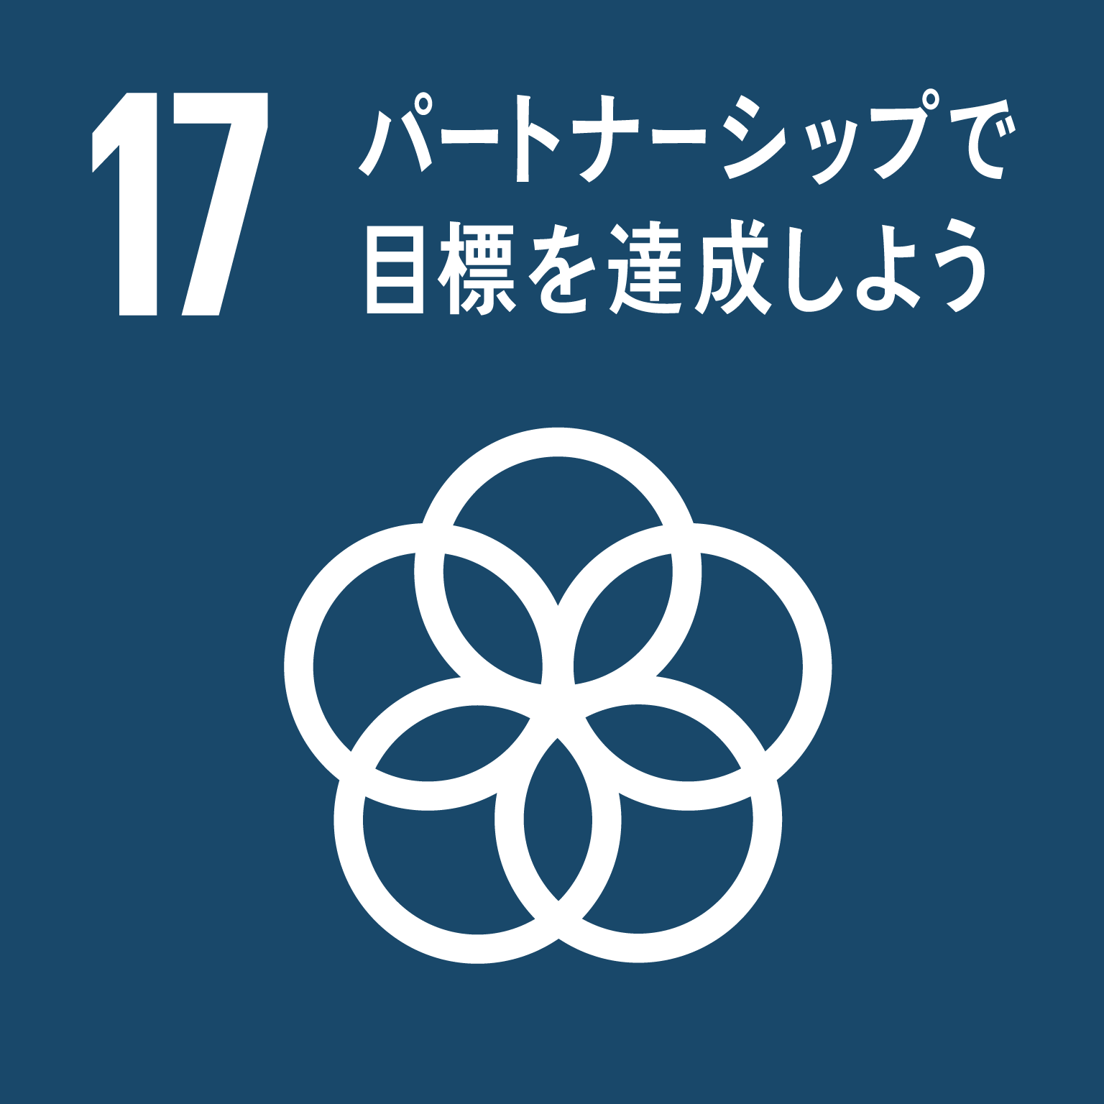 | ◎動物愛護への協力  積水ハウスの施主向け広報誌（府内約81,000部）への動物愛護に関する記事の掲載などを通じ、大阪府動物愛護管理基金の周知や動物愛護への意識醸成につなげます  ◎積水ハウスの広報ネットワークの活用  梅田スカイビルや府内各拠点でのチラシの配架、施主向け広報誌や社内のホームページへの掲載などを通じて、府政のPRに協力します
 | 地域活性化 | ◎G20大阪サミットや2025年日本国際博覧会の開催に向けた協力  G20大阪サミットや2025年に大阪・関西で開催する日本国際博覧会に向けて、梅田スカイビルにおいてインバウンドに向けた情報発信に協力します
 | 環境  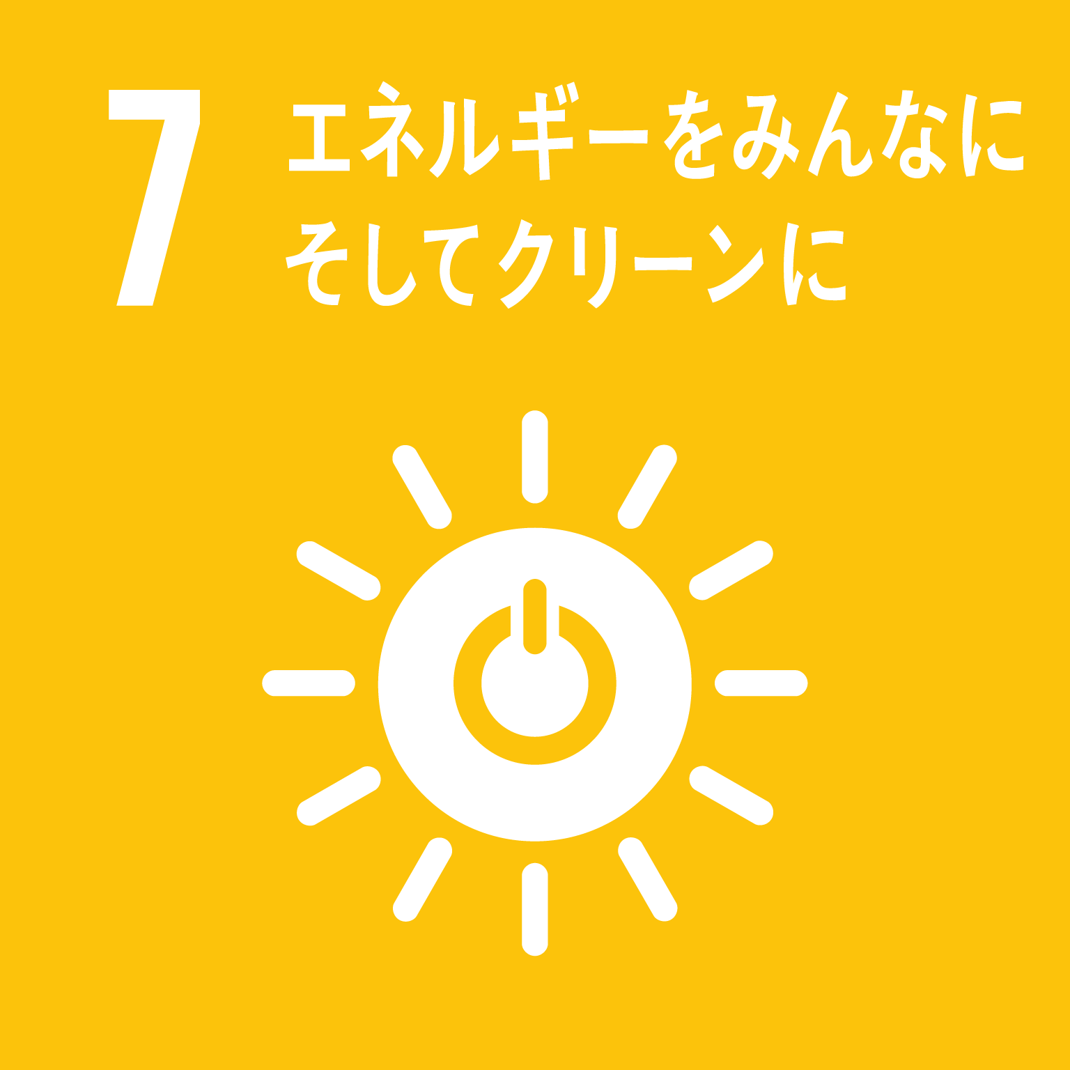  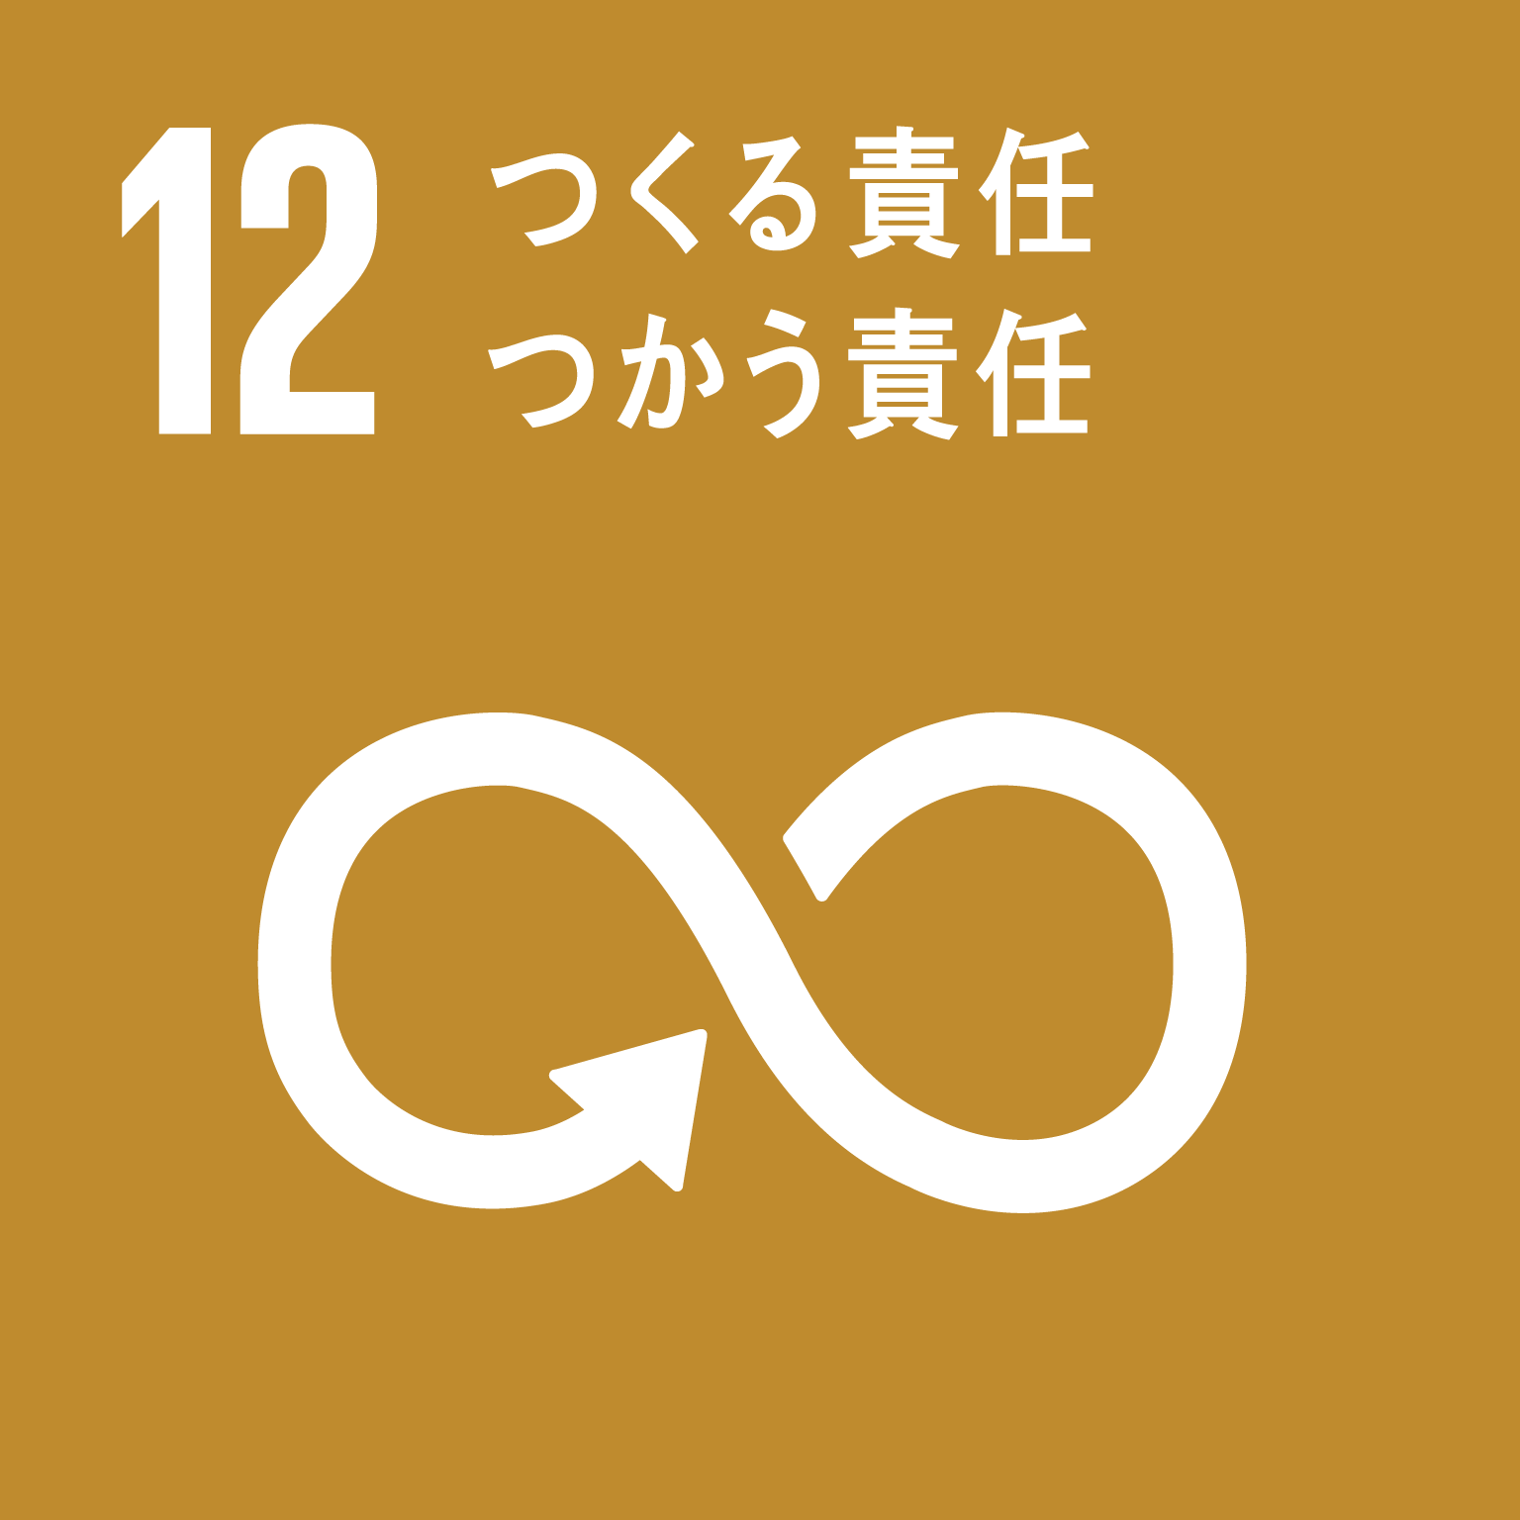  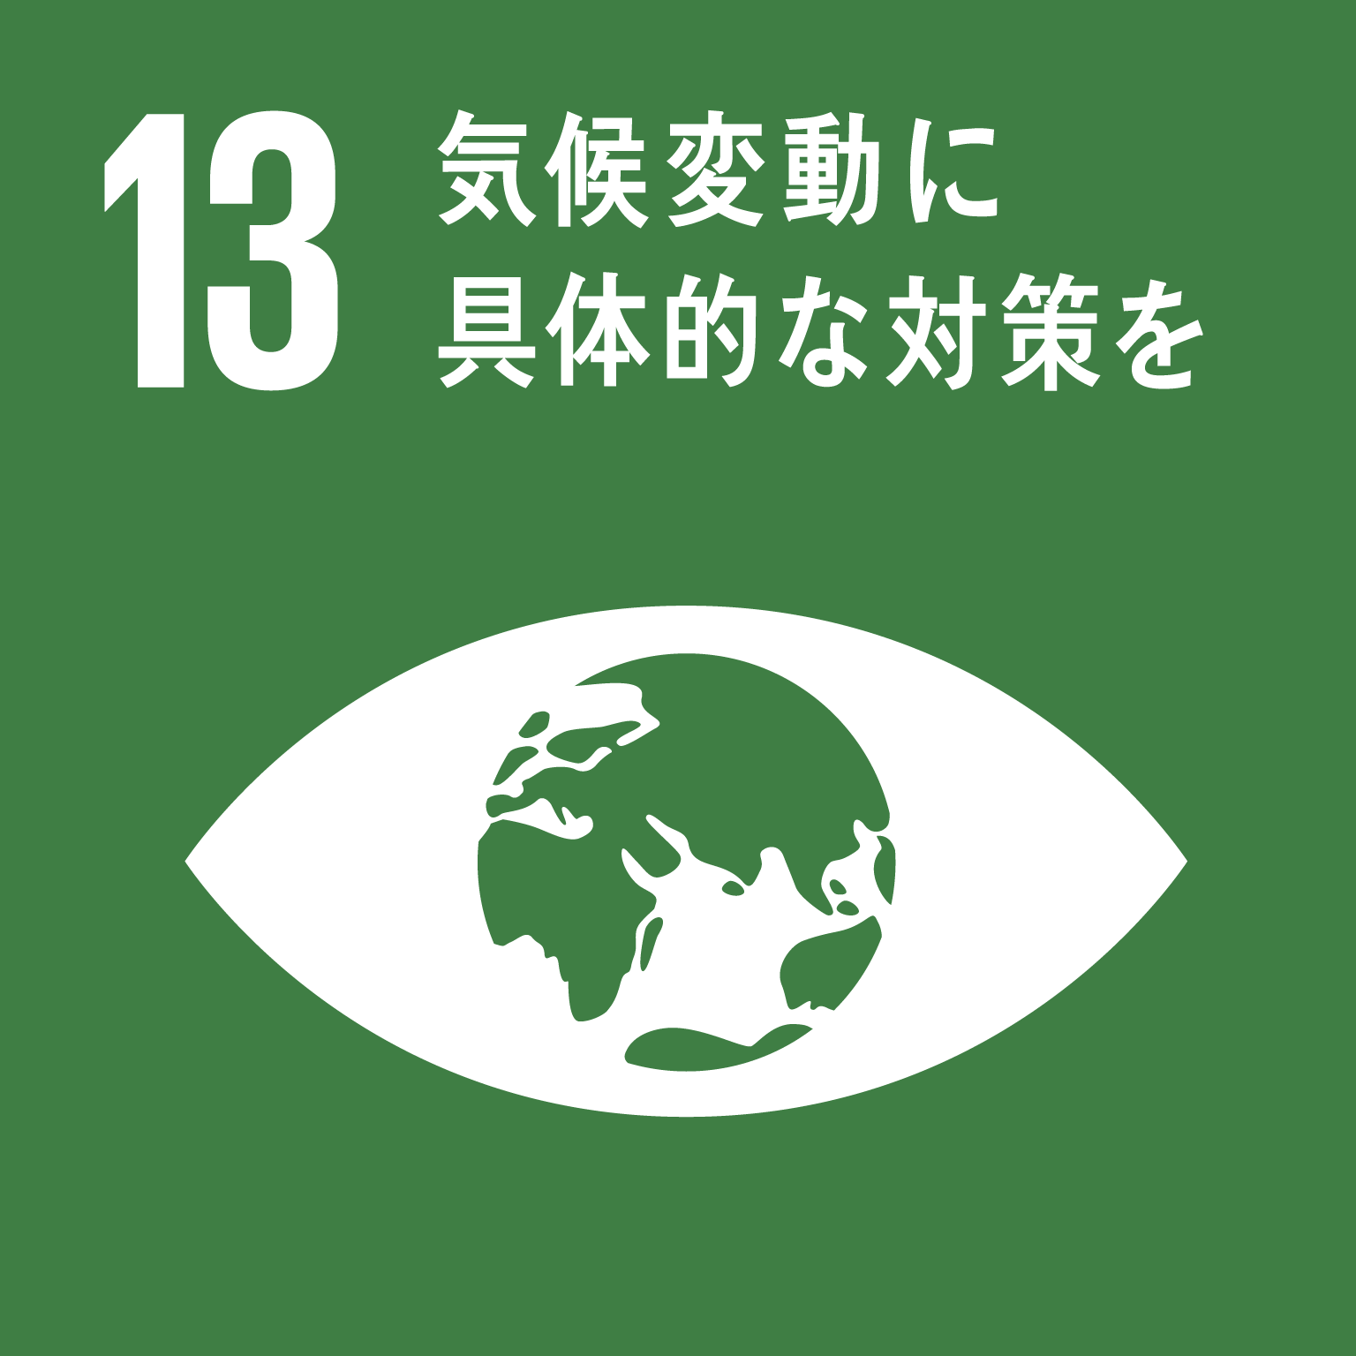  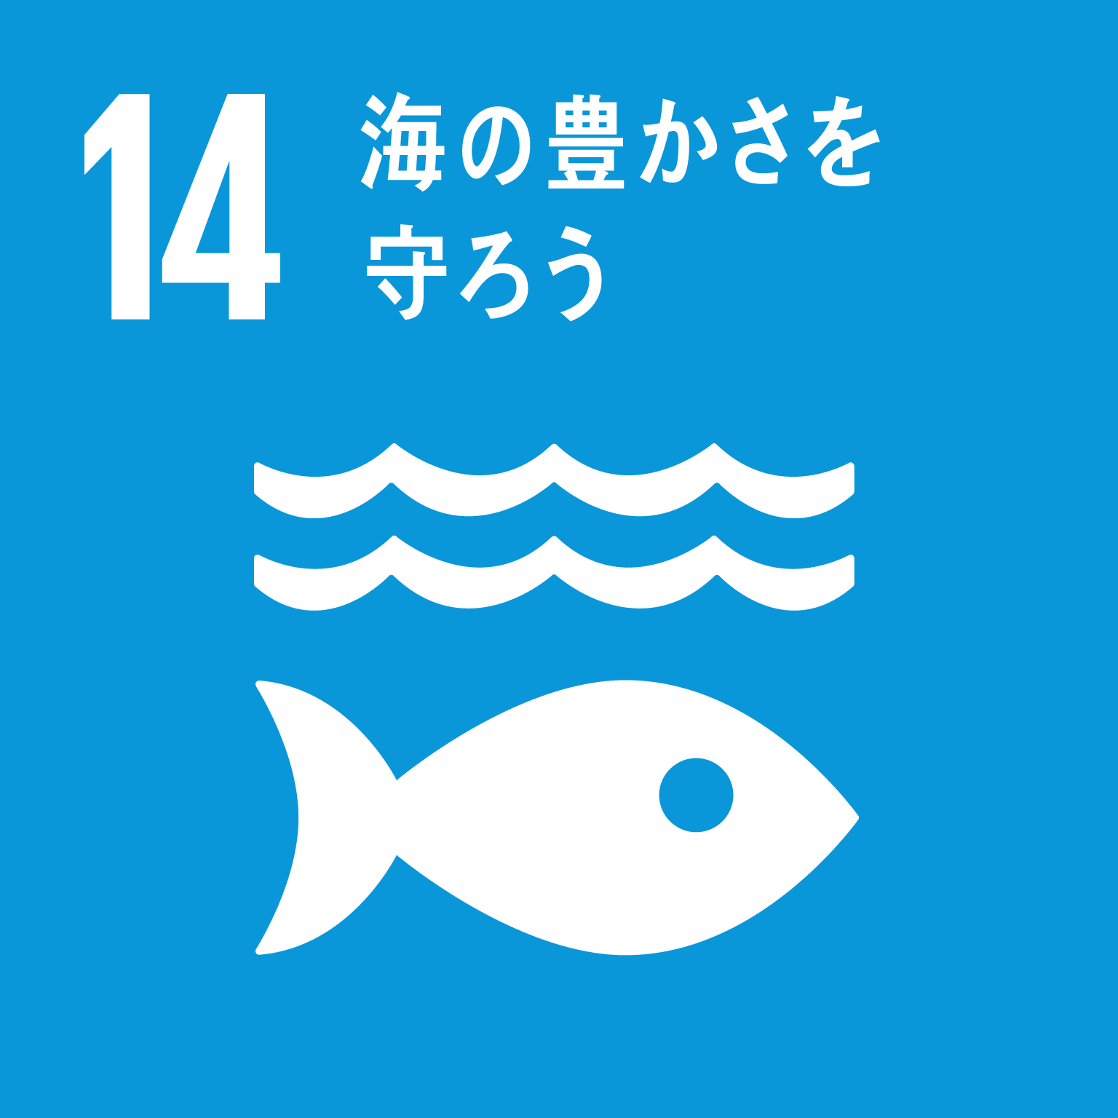  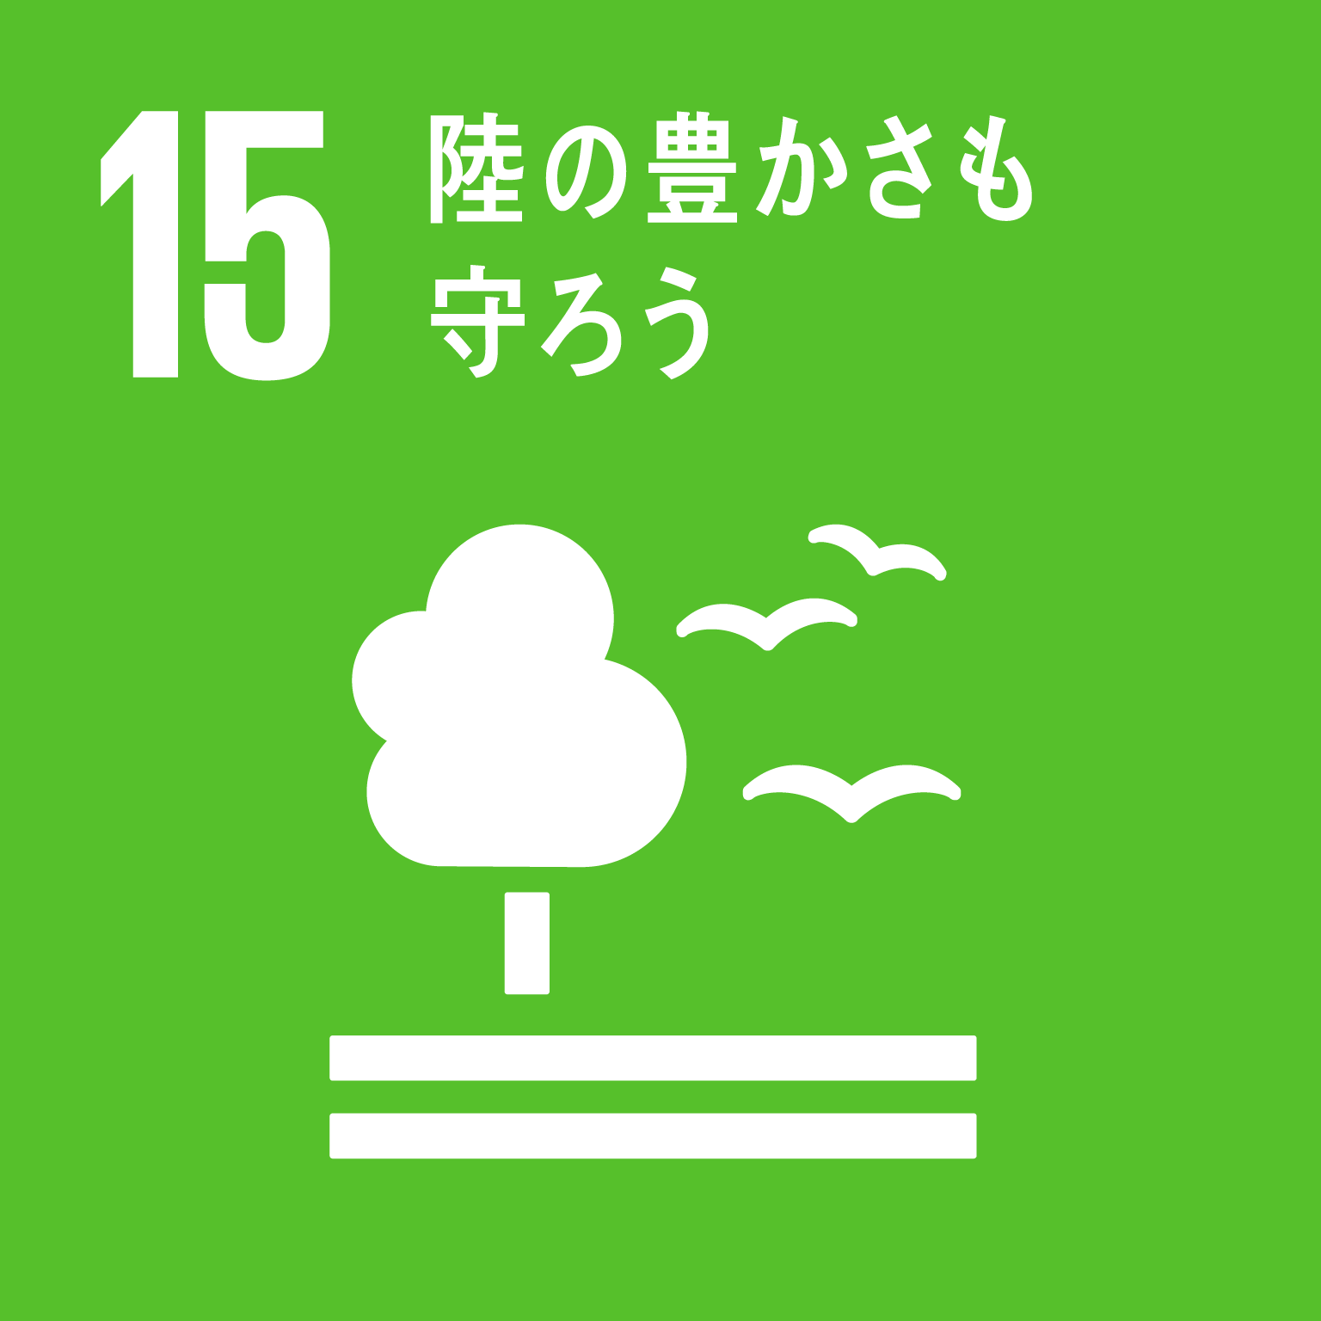 | ◎プラスチックごみの削減  「おおさかプラスチックごみゼロ宣言」の趣旨に賛同し、社内会議でのペットボトル配布の禁止や、社内の自動販売機からペットボトルを無くし、社員にエコボトル・エコバックの使用を推進するなど、使い捨てプラスチックの削減やプラスチックの資源循環の取組みをより一層進めます  ◎３Ｒの推進  大阪府認定リサイクル製品をはじめ、リサイクル製品の活用を推進します  また、施工現場におけるプラスチックをはじめとした建設廃棄物の削減・リサイクルを推進し、廃棄物のゼロエミッションに取り組みます  〇ZEH（※1）の普及啓発への協力  ZEHビルダー（※2）に登録（平成28年度登録済）し、一般家庭の省エネルギー及び創エネルギー化を進め、エネルギー収支実質ゼロとなる住宅の普及率向上に取り組みます  また、ZEH宿泊体験を実施するなど、府が進めるZEH普及啓発事業に協力します  （※1）「ネット・ゼロ・エネルギー・ハウス」 住宅の高断熱化と省エネルギー設備機器により消費エネルギーを減らしつつ、太陽光発電等によりエネルギーをつくることで、１年間で消費する住宅のエネルギー量が実質でゼロ以下となる住宅  （※2）平成28年度より、ZEH支援事業（補助金制度）において自社が受注する住宅のうちZEHが占める割合を2020年までに50％以上とする目標を宣言・公表したハウスメーカー等
 | 防災・防犯  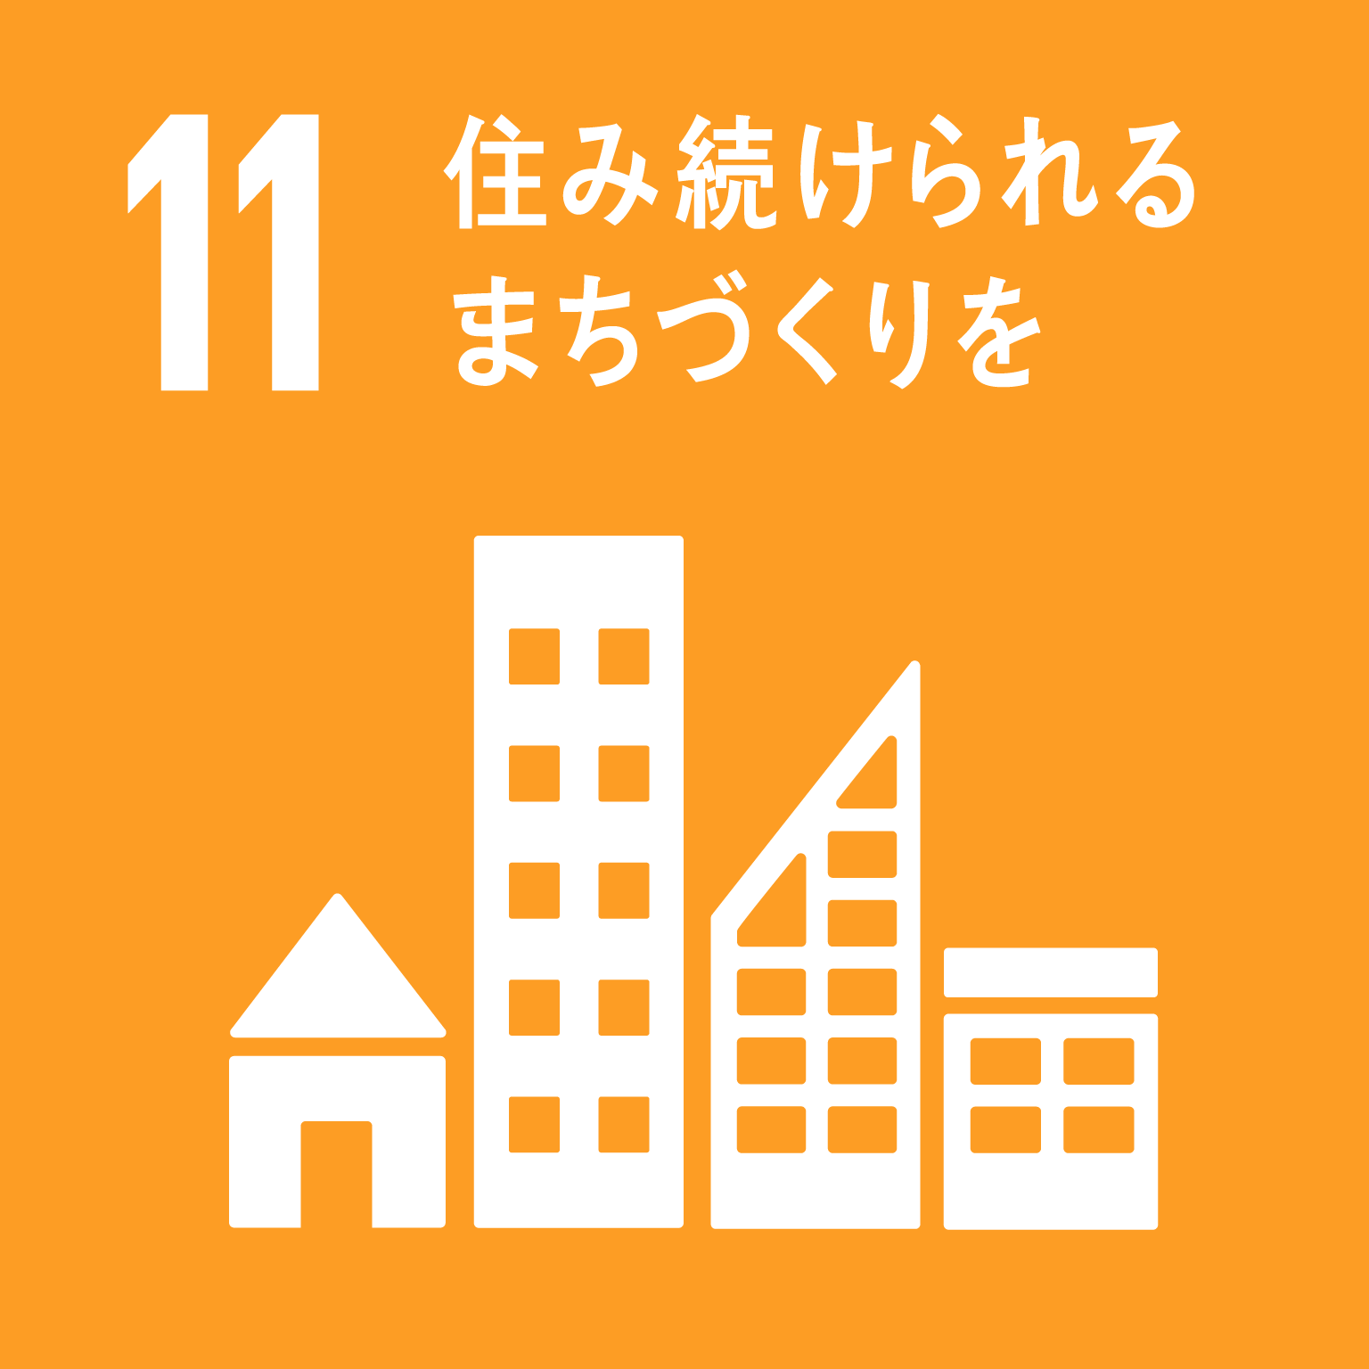  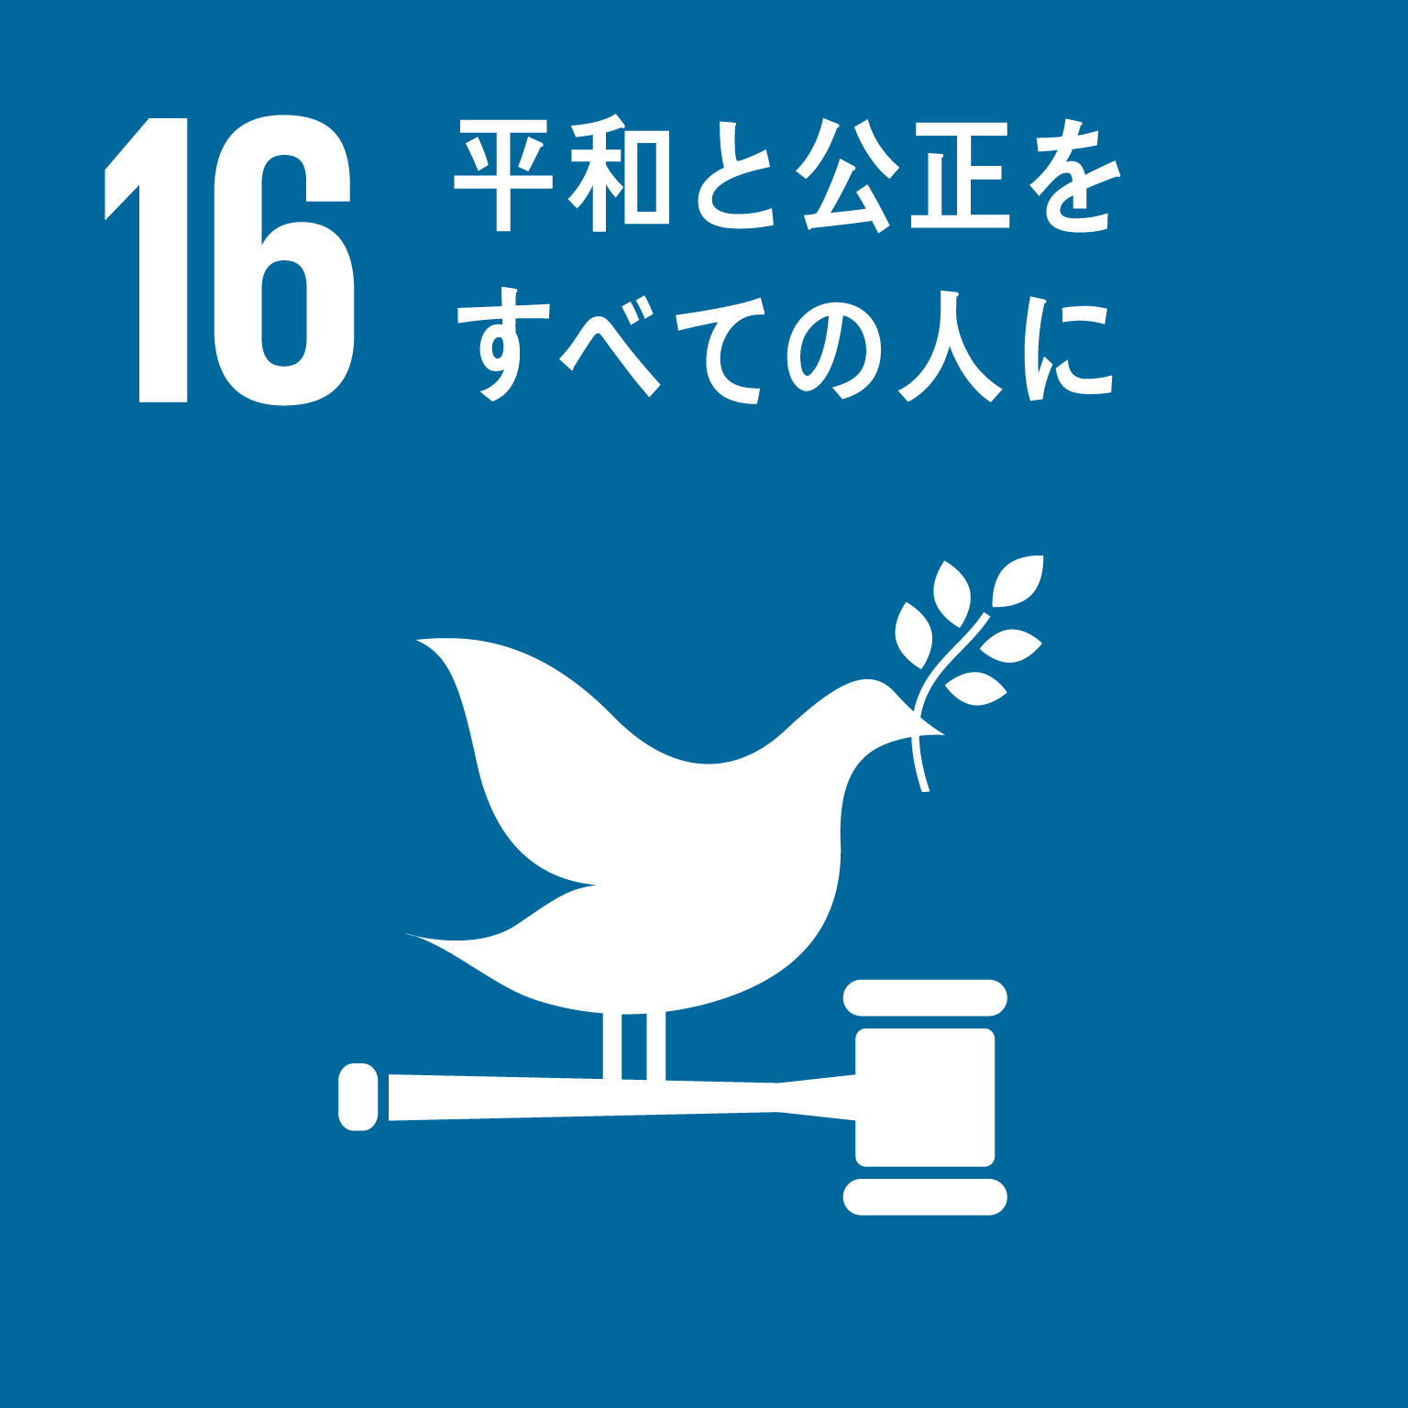 | ◎大阪の地域防災力の充実に向けた協力  大阪880万人訓練への協力等を通じて、社員に対する防災意識の醸成を図るとともに、梅田スカイビルでの外国語リーフレットの配架など、外国人旅行者に対する情報提供にも協力します  ◎特殊詐欺被害の拡大防止に向けた取組みの増進  社内において特殊詐欺の現状・対策を周知し、社員やその家族をはじめ府民が被害に合わないよう、積極的に広報啓発活動に協力します  〇道路の異常発見時の報告への協力  営業車のドライバーが業務中に府内の道路等の異常に気付いた際には、被害を最小限に留めるべく、関係機関への通報に協力します  〇「こども110番」運動への参画  府内に有する営業車を「動くこども110番」に登録し、「こども110番運動」へ参画します

